CÁC MẶT PHẲNG ĐỐI XỨNG

# Số mặt phẳng đối xứng của tứ diện đều: 6

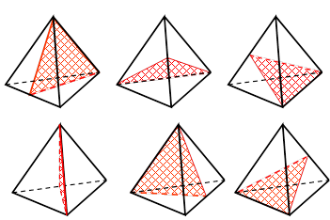

# Số mặt phẳng đối xứng của hình lập phương: 8

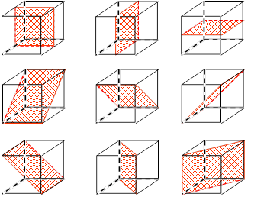

# Số mặt phẳng đối xứng của bát diện đều: 9

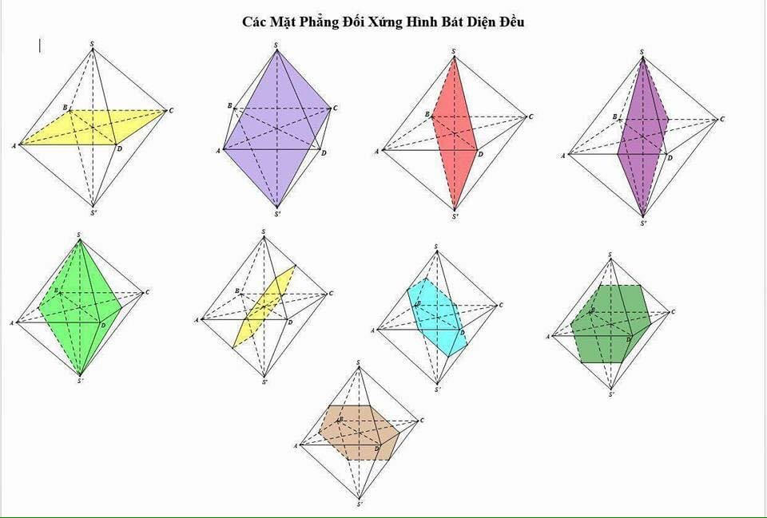

# Số mặt phẳng đối xứng của hình hộp chữ nhật có các mặt bên không phải hình vuông: 3

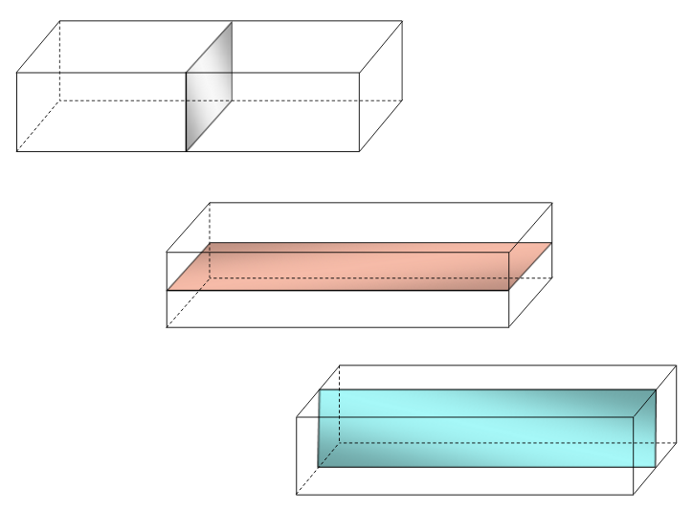

Số mặt phẳng đối xứng của lăng trụ tam giác đều: 4

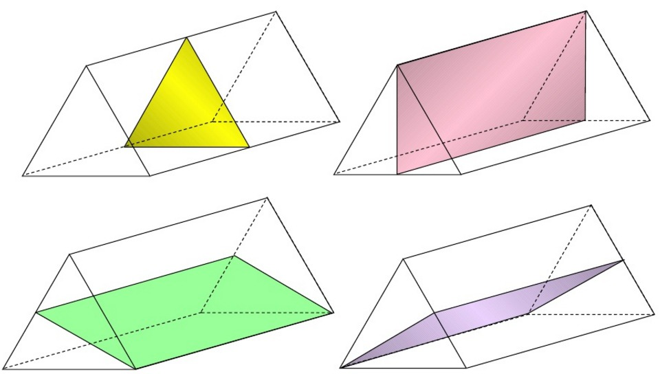

# Số mặt phẳng đối xứng của hình chóp đều có các cạnh bằng nhau: 6

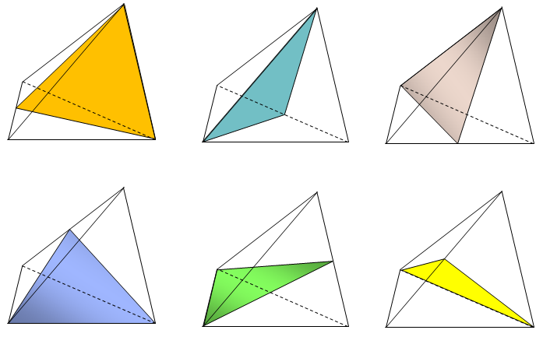

# Số mặt phẳng đối xứng của hình chóp đáy là hình vuông, các cạnh bên bằng nhau: 2

